Кроль (англ. crawl — ползание) — вид плавания на животе, в котором левая и правая часть тела совершают гребки попеременно. Каждая рука совершает широкий гребок вдоль оси тела пловца, во время чего ноги, в свою очередь, тоже попеременно поднимаются и опускаются. Лицо плывущего находится в воде, и лишь периодически во время гребка голова поворачивается, чтобы сделать вдох.
Программа семинара
"Обучение кролю на груди и спине в возрасте от 3 до 6 лет"

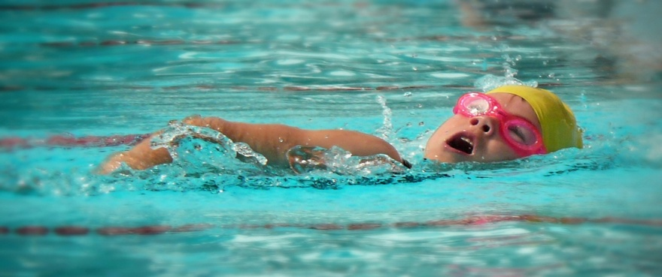
Семинар для тренеров и инструкторов по плаванию.
Цель: массовое обучение плаванию как жизненно необходимому навыку.
Обучение плаванию представляет собой организованный процесс, его задачами
являются:
- содействие всестороннему физическому развитию, укреплению здоровья и закаливанию организма детей ;
- формирование плавательных навыков. Привитие и дальнейшее совершенствование правильных плавательных навыков и умений в процессе практических занятий;
- выявление способностей занимающихся к той или иной разновидности спортивного плавания на основе разносторонней плавательной подготовки в процессе изучения и совершенствования техники плавания.
Семинар состоит из теоретической и практической части.
Мастер-класса по подготовке ласт для детей.
Включен раздаточный материал (комплекс упражнений для обучения плаванию кролем на груди и спине) в эл.форме.
Теоретическая часть:
- педагогические основы в работе с детьми младшего дошкольного возраста;
- обучение планированию и содержанию проведения занятий;
- базовые понятия процесса подготовки подводящих упражнений на суше;
- обучение дыханию при плавании.
Практическая часть (в воде):
- комплекс подводящих упражнений (игровая форма, упр. с различным положением рук, туловища, спортивные упражнения);
- обучение работе ног при кроле на груди и спине;
- обучение работе рук при плавании на груди и спине;
- обучение дыханию в воде (на месте, в движении с доской (без доски), с поворотом головы для вдоха в сторону, под руку);
- плавание в полной координации стилем кроль на груди и спине.
При себе иметь тетрадь, ручку, USB-флеш-накопитель, шапочку,купальник, очки для плавания,сланцы, полотенце, аппараты для сьемки (тел, планшет и др).

